1* au Guide Hachette 2016 p 274
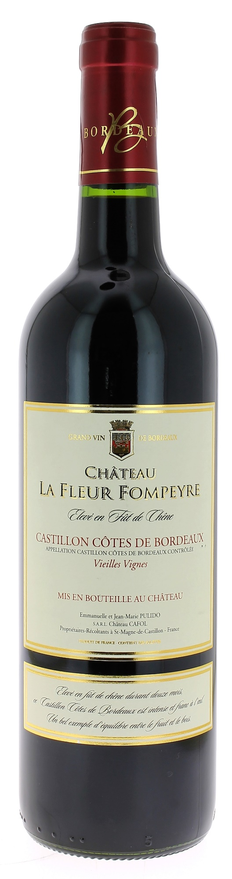

CHÂTEAU LA FLEUR FOMPEYRE 2012
Élevé en Fût de chêne
AOC COTES DE CASTILLON
Emma & Jean Marie Pulido
Vignerons Récoltants.

LE VIGNOBLE :
Nature des sols : Graveleux
Age du vignoble : 30 ans
Encépagement : 85% Merlot
10% Cabernet Sauvignon
5% Cabernet Franc

DEGUSTATION & CONSERVATION :
Commentaire de dégustation :
Couleur rouge intense et pourpre. Nez aux parfums délicats de fruits rouges et noirs (mûres, cassis), alliés aux notes épicées et chocolatées de la barrique.
Un palais bien équilibré, à la fois rond et frais, étayé par des tanins veloutés.

Dégustation : entre 16°C et 18°C
Vieillissement : à boire dans les 5 ans
Accords mets vins : viandes rouges, bavette à l’échalote, gibiers.

PALLETISATION :
Dimensions palette : 1200/800/1380 mm
Dimension carton : 300/235/160 mm
Poids du carton : 7.560 kg
Bouteilles/carton : 6 bouteilles debout
Cartons/couche : 25
Couches/palette : 4
Bouteilles/palette : 600

Gencod Bouteille : 3 760 195 971 932
Gencod Carton : 3 760 195 971 949

12,5°

